**Clipping de notícias**

**Projeto InovaJuntos - 2020**

SUMÁRIO

Outubro (2020) 3

1. Em webinário internacional, CNM compartilha pesquisa da Covid-19 com mais de 4 mil Municípios brasileiros – 14/10/2020 3

2. CNM apresenta desafios da gestão local em tempo de pandemia durante evento dos BRICS – 20/10/2020 4

3. Aberta consulta pública para a Carta Brasileira sobre Cidades Inteligentes – 20/10/2020 5

4. CNM debate Carta Brasileira sobre Cidades Inteligentes videoconferência da ONU-Habitat – 28/10/2020 6

5. Decreto institui Política Nacional de Inovação – 29/10/2020 7

Novembro (2020) 8

6. Semana de Inovação para governos ocorre entre 16 e 19 de novembro on-line; inscrições gratuitas – 11/11/2020 8

7. Prorrogada consulta pública para a Carta Brasileira sobre Cidades Inteligentes – 11/11/2020 9

8. Bate-Papo traz projetos que buscam práticas municipais inspiradoras em moradia- 13/11/2020 10

9. CNM lança projeto InovaJuntos - 18/11-/2020 11

10. Atuação do movimento municipalista foi apresentada no primeiro Saudações Municipalistas- 23/11/2020 12

11. Prefeitos eleitos do Rio Grande do Sul participam do Saudações Municipalistas com o presidente Aroldi- 30/11/2020 13

Dezembro (2020) 14

12. InovaJuntos: cooperação internacional para Municípios é destaque no Bate-Papo com a CNM- 04/12/2020 14

13. Município de Birigui (SP) publica livro com práticas municipais relacionadas aos ODS; CNM acompanha- 16/12/2020 15

14. Carta Brasileira para Cidades Inteligentes é lançada durante o Smart City Session 2020 - 16/12/2020 16

15. Seminários Novos Gestores reúnem conteúdo técnico em dois dias de evento virtual; veja programação- 17/12/2020 17

16. CNM participa de reunião da Câmara Cidades 4.0 - 18/12/2020 18

# 

# 

# 

# 

# 

# 

# 

# Outubro (2020)

### 

### Em webinário internacional, CNM compartilha pesquisa da Covid-19 com mais de 4 mil Municípios brasileiros – 14/10/2020

Link de acesso:

[Portal CNM - Em webinário internacional, CNM compartilha pesquisa da Covid-19 com mais de 4 mil Municípios brasileiros - Confederação Nacional de Municípios](https://cnm.org.br/comunicacao/noticias/em-webinario-internacional-cnm-compartilha-pesquisa-da-covid-19-com-mais-de-4-mil-municipios-brasileiros)

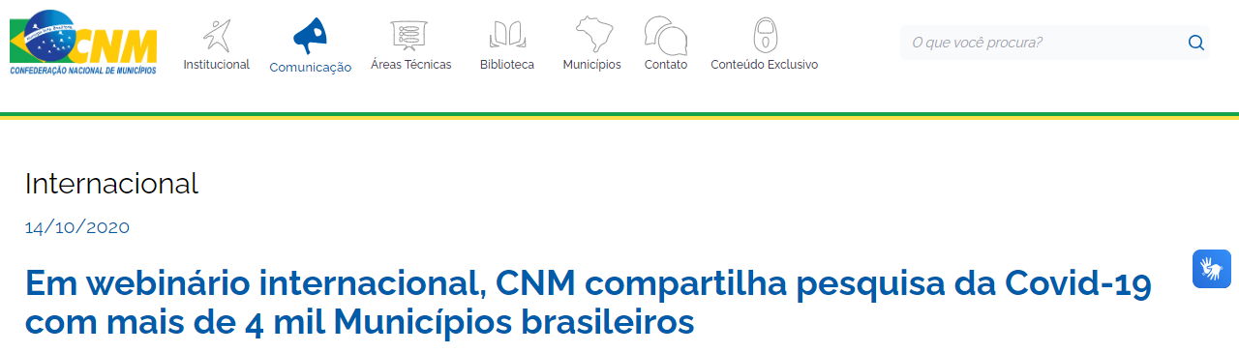

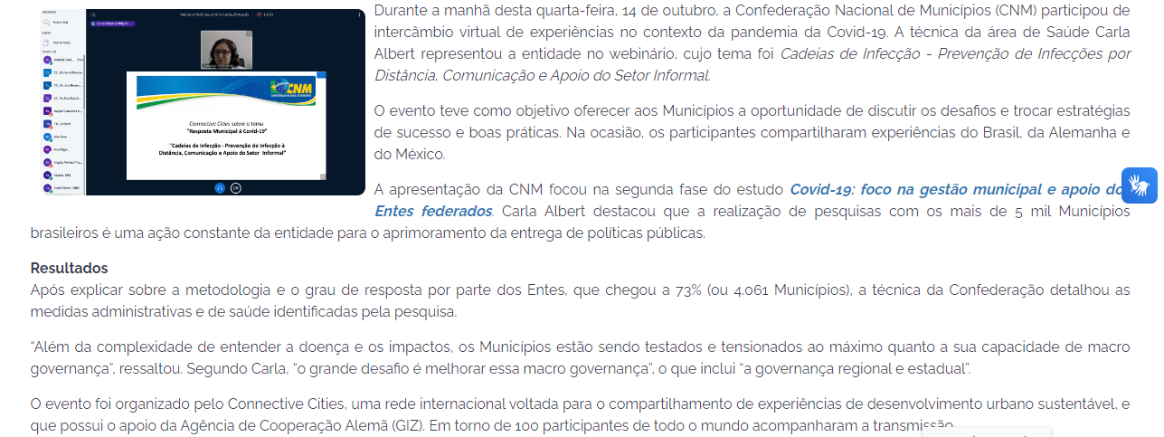



### CNM apresenta desafios da gestão local em tempo de pandemia durante evento dos BRICS – 20/10/2020

Link de acesso: [*https://www.cnm.org.br/comunicacao/noticias/cnm-apresenta-desafios-da-gestao-local-em-tempo-de-pandemia-durante-evento-dos-brics*](https://www.cnm.org.br/comunicacao/noticias/cnm-apresenta-desafios-da-gestao-local-em-tempo-de-pandemia-durante-evento-dos-brics)

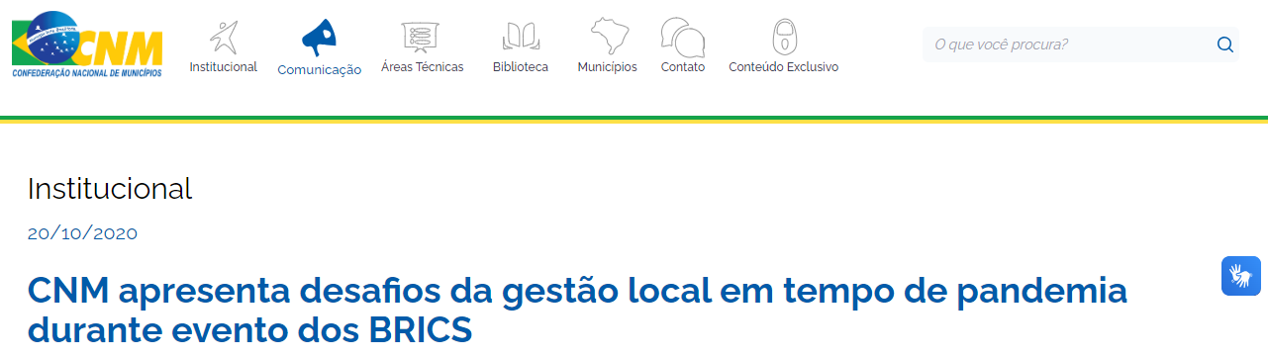

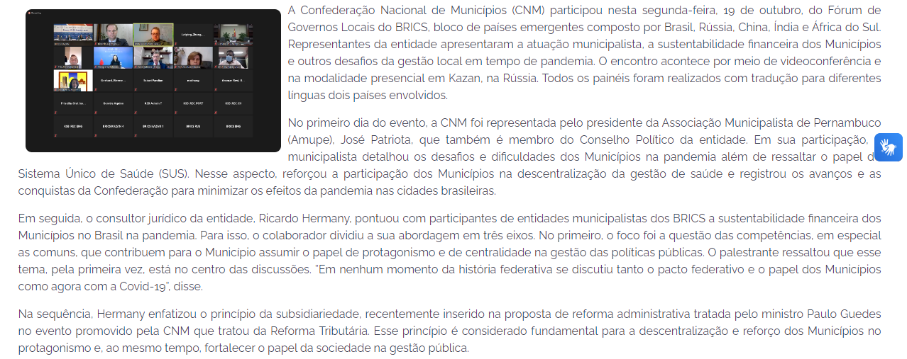

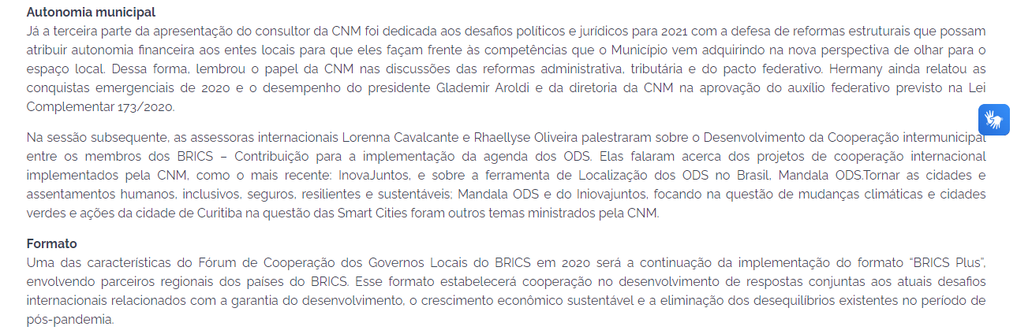

### Aberta consulta pública para a Carta Brasileira sobre Cidades Inteligentes – 20/10/2020

Link de acesso: [Portal CNM - Aberta consulta pública para a Carta Brasileira sobre Cidades Inteligentes - Confederação Nacional de Municípios](https://cnm.org.br/comunicacao/noticias/aberta-consulta-publica-para-a-carta-brasileira-sobre-cidades-inteligentes)

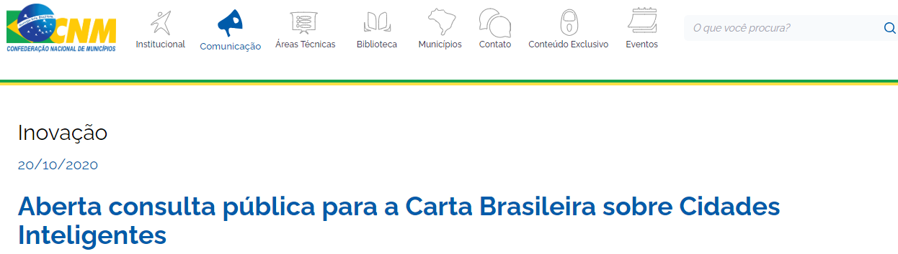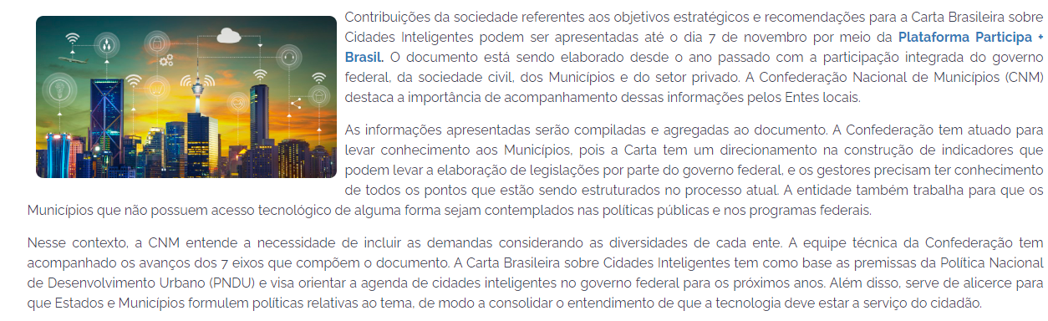

### CNM debate Carta Brasileira sobre Cidades Inteligentes videoconferência da ONU-Habitat – 28/10/2020

Link de acesso: [Portal CNM - CNM debate Carta Brasileira sobre Cidades Inteligentes videoconferência da ONU-Habitat - Confederação Nacional de Municípios](https://cnm.org.br/comunicacao/noticias/cnm-debate-carta-brasileira-sobre-cidades-inteligentes-videoconferencia-da-onu-habitat)

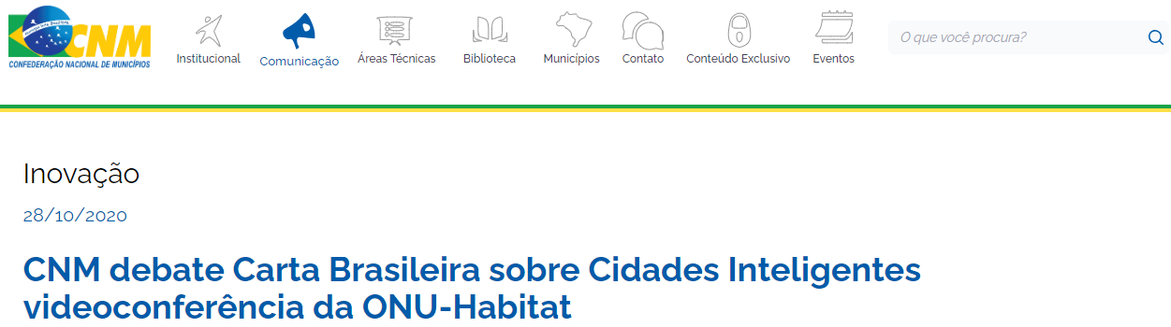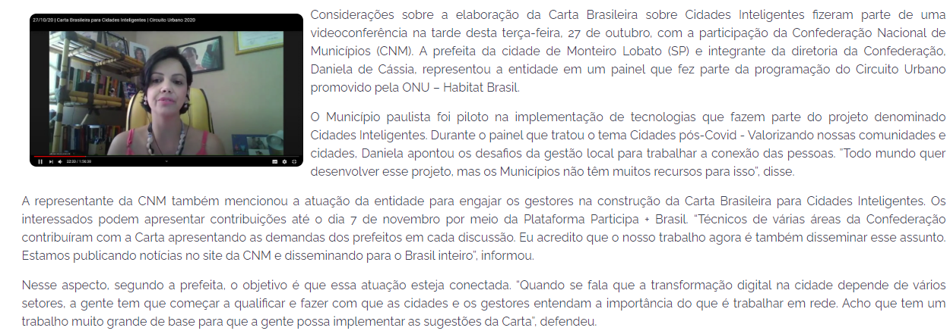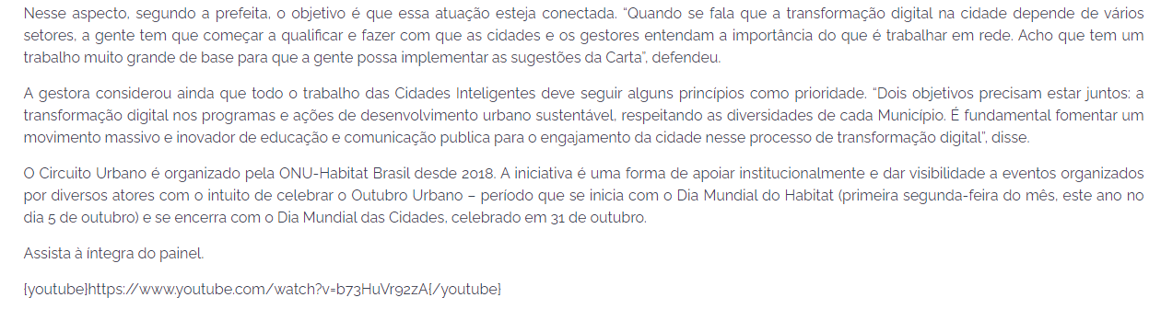

### Decreto institui Política Nacional de Inovação – 29/10/2020

Link de acesso: [Portal CNM - Decreto institui Política Nacional de Inovação - Confederação Nacional de Municípios](https://cnm.org.br/comunicacao/noticias/decreto-institui-politica-nacional-de-inovacao)

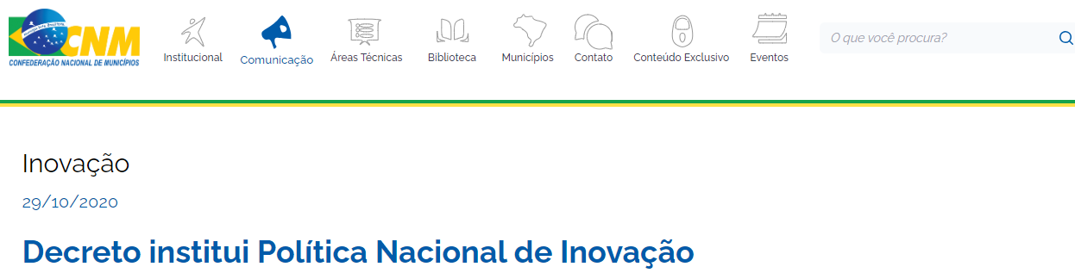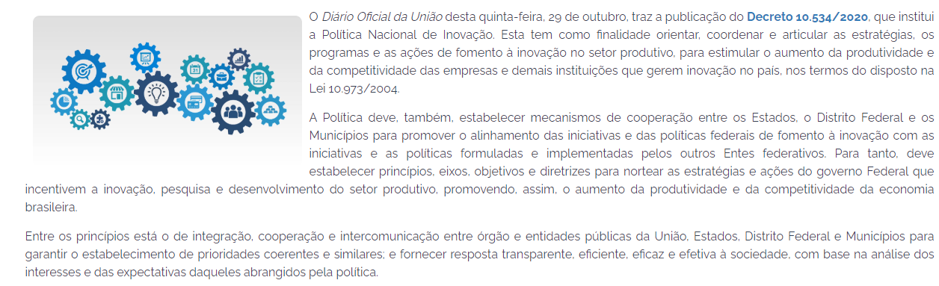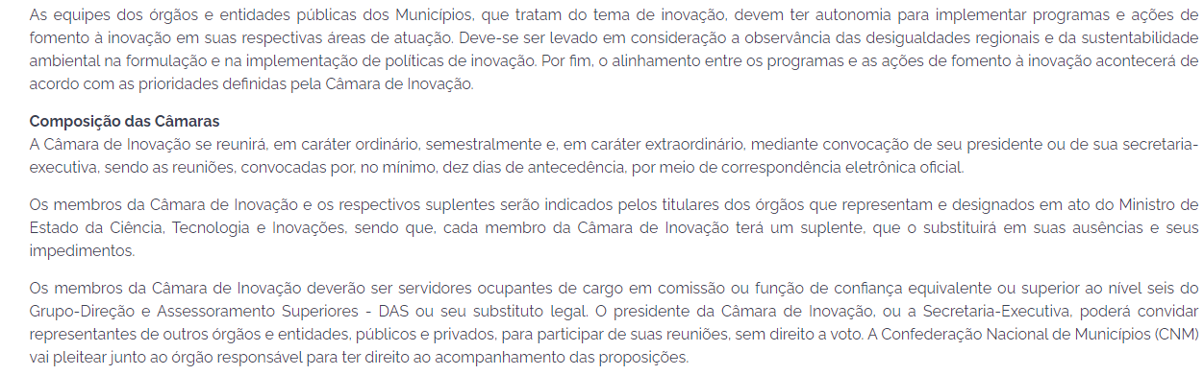

# Novembro (2020)

### Semana de Inovação para governos ocorre entre 16 e 19 de novembro on-line; inscrições gratuitas – 11/11/2020

Link de acesso: [Portal CNM - Semana de Inovação para governos ocorre entre 16 e 19 de novembro on-line; inscrições gratuitas - Confederação Nacional de Municípios](https://cnm.org.br/comunicacao/noticias/semana-de-inovacao-para-governos-ocorre-entre-16-e-19-de-novembro-on-line-inscricoes-gratuitas)

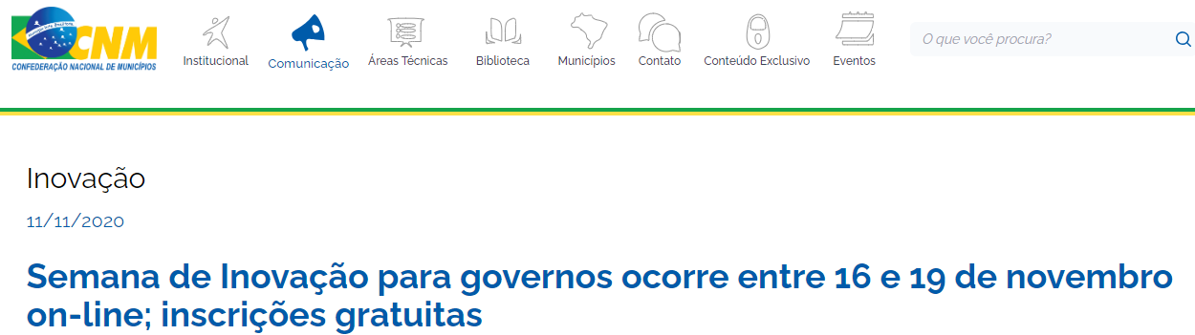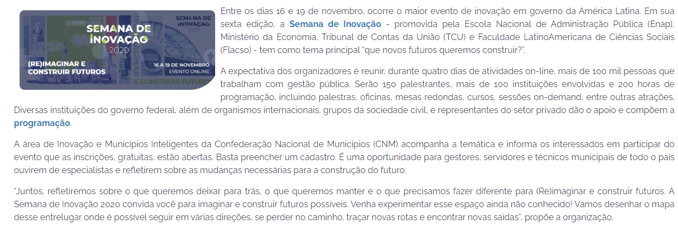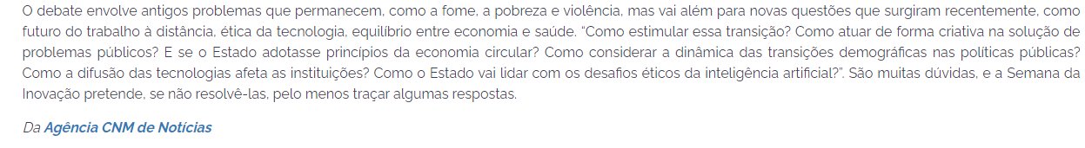

### Prorrogada consulta pública para a Carta Brasileira sobre Cidades Inteligentes – 11/11/2020

Link de acesso: [Portal CNM - Prorrogada consulta pública para a Carta Brasileira sobre Cidades Inteligentes - Confederação Nacional de Municípios](https://cnm.org.br/comunicacao/noticias/prorrogada-consulta-publica-para-a-carta-brasileira-sobre-cidades-inteligentes)

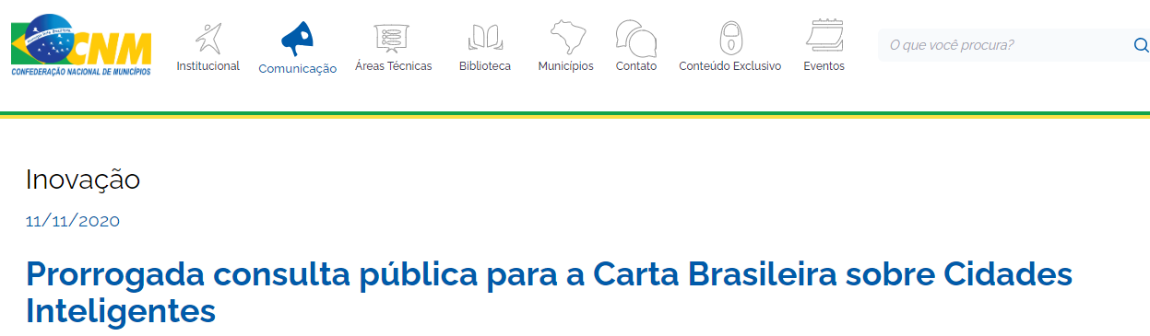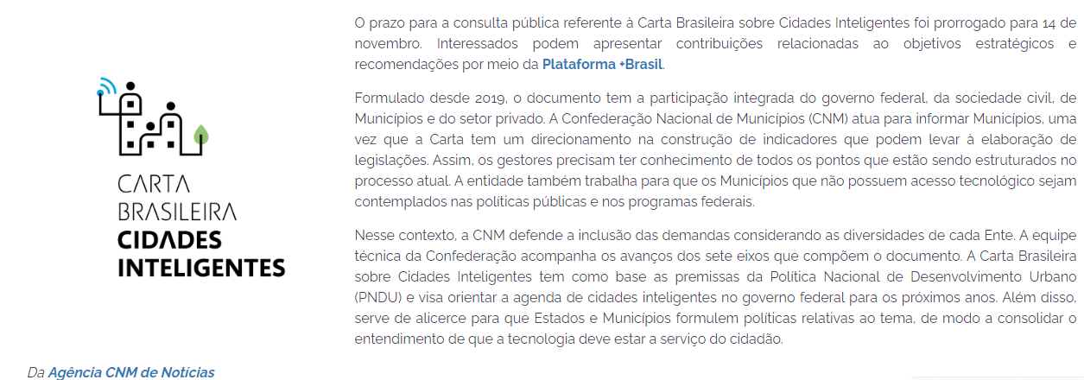

### 

### Bate-Papo traz projetos que buscam práticas municipais inspiradoras em moradia- 13/11/2020

Link de acesso: [*https://www.cnm.org.br/comunicacao/noticias/bate-papo-com-a-cnm-traz-projetos-que-buscam-praticas-municipais-inspiradoras-em-moradia*](https://www.cnm.org.br/comunicacao/noticias/bate-papo-com-a-cnm-traz-projetos-que-buscam-praticas-municipais-inspiradoras-em-moradia)

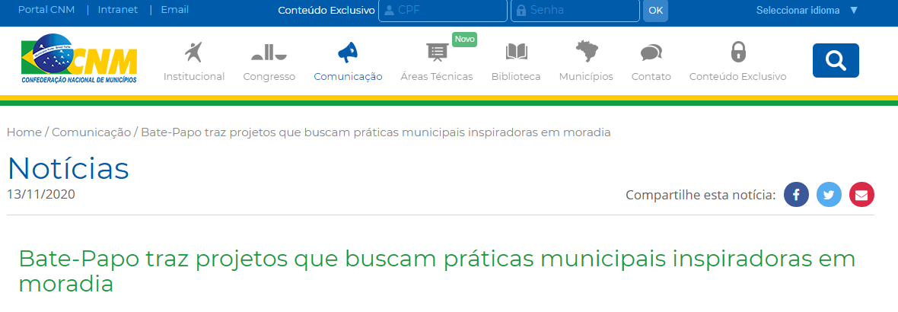

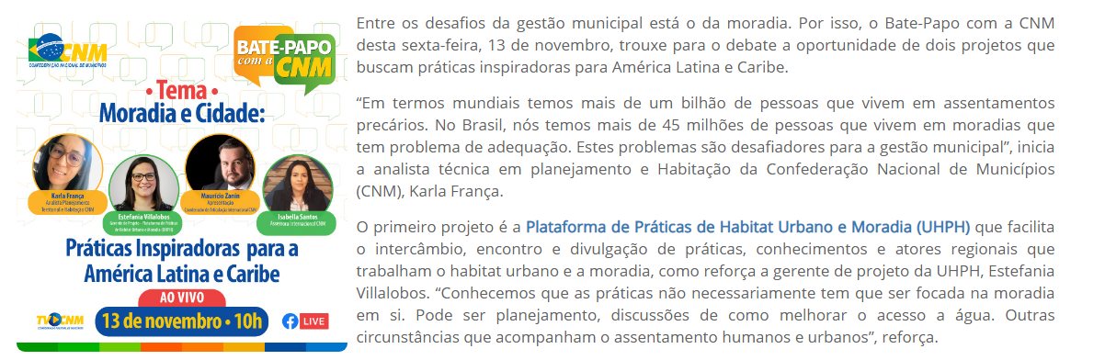

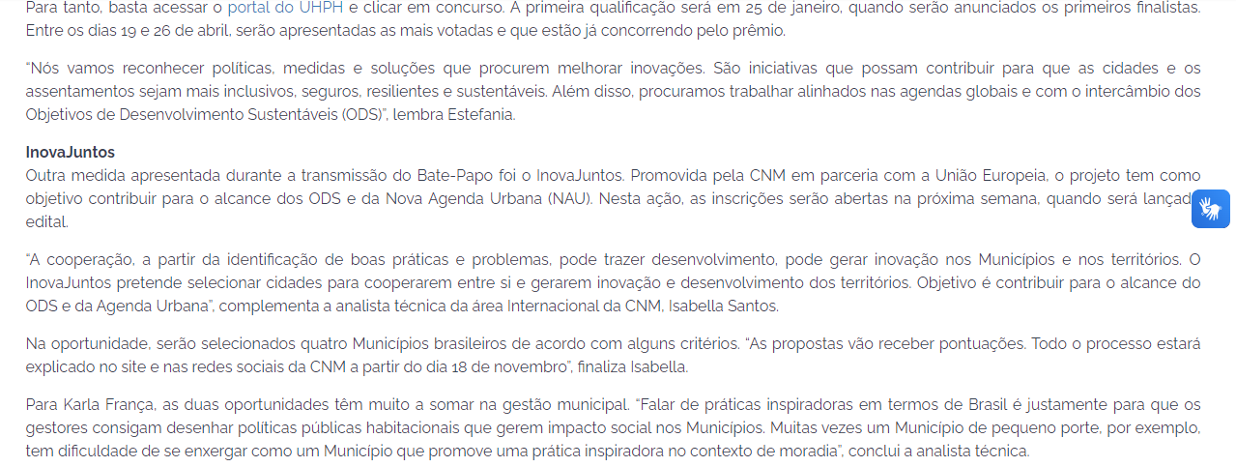

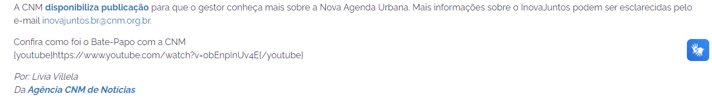

### CNM lança projeto InovaJuntos - 18/11-/2020

Link de acesso:

<https://www.cnm.org.br/comunicacao/noticias/cnm-lanca-projeto-inovajuntos>

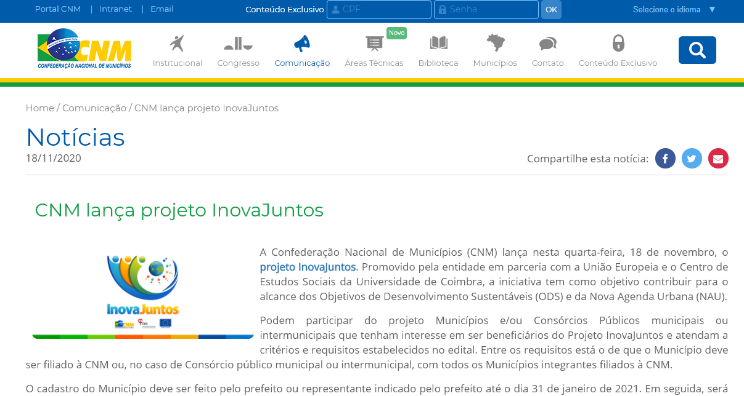

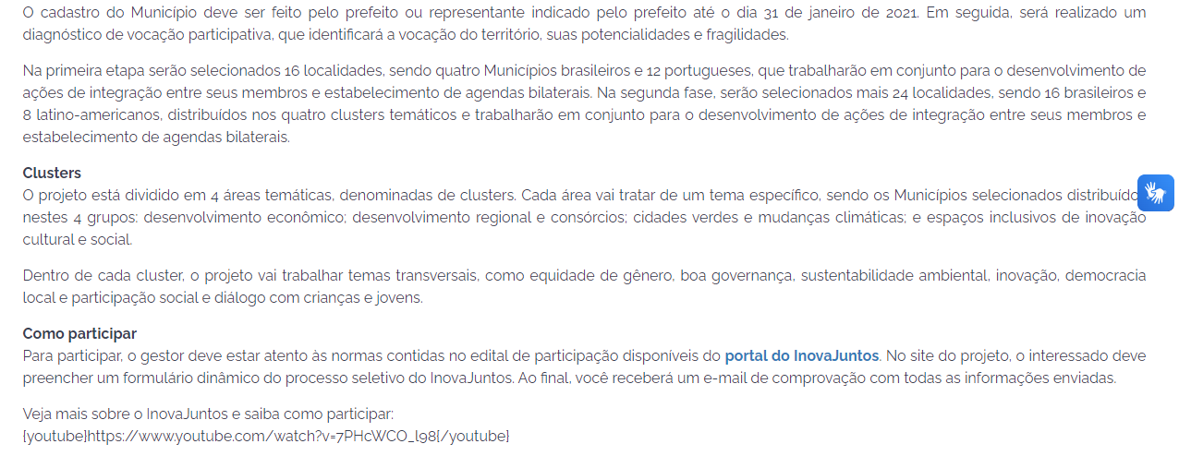

### Atuação do movimento municipalista foi apresentada no primeiro Saudações Municipalistas- 23/11/2020

Link de acesso: <https://www.cnm.org.br/comunicacao/noticias/atuacao-do-movimento-municipalista-foi-apresentada-no-primeiro-saudacoes-municipalistas>

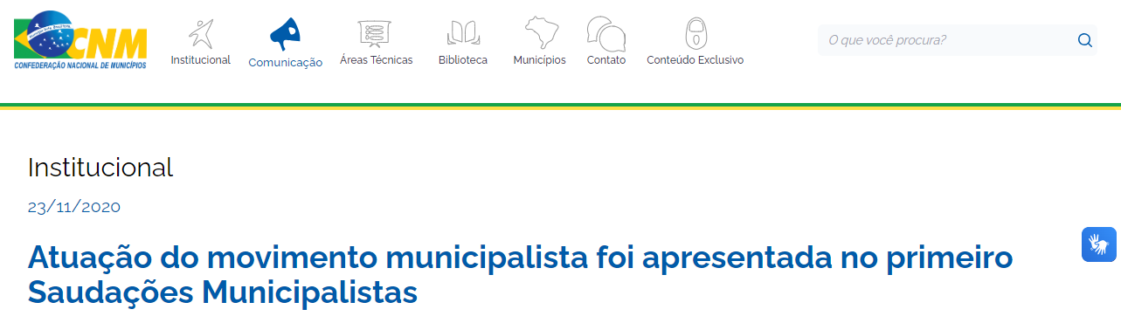

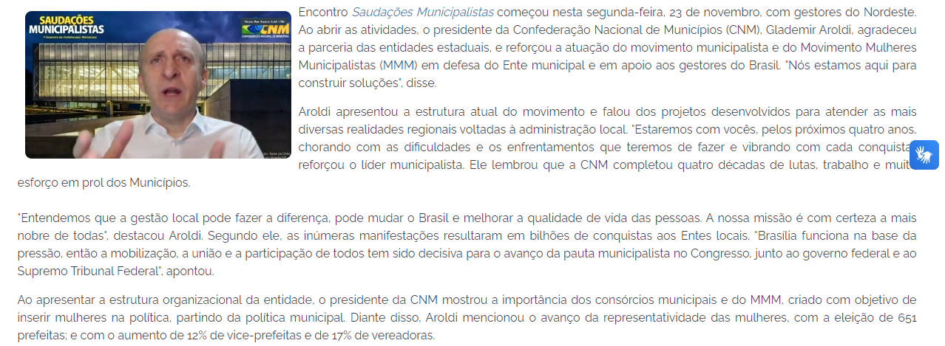

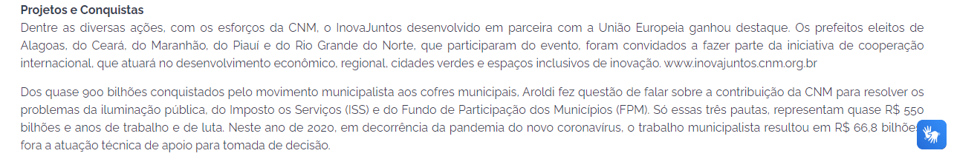

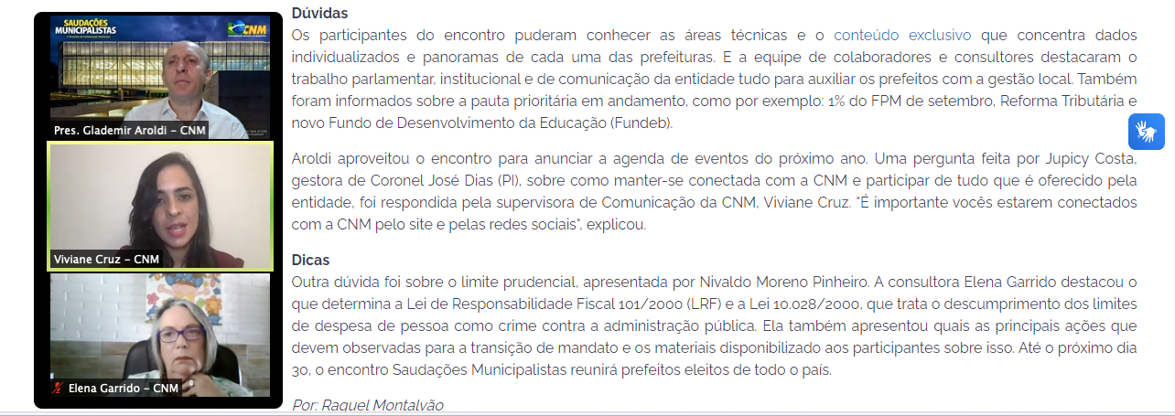

### Prefeitos eleitos do Rio Grande do Sul participam do Saudações Municipalistas com o presidente Aroldi- 30/11/2020

Link de acesso:

<https://www.cnm.org.br/comunicacao/noticias/prefeitos-eleitos-do-rio-grande-do-sul-participam-do-saudacoes-municipalistas-com-o-presidente-aroldi>

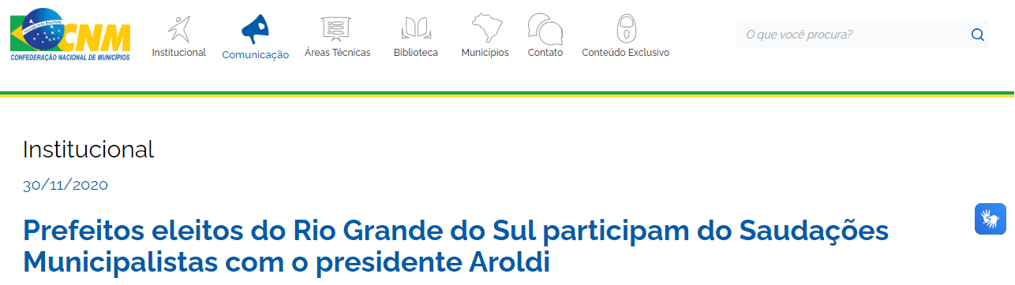

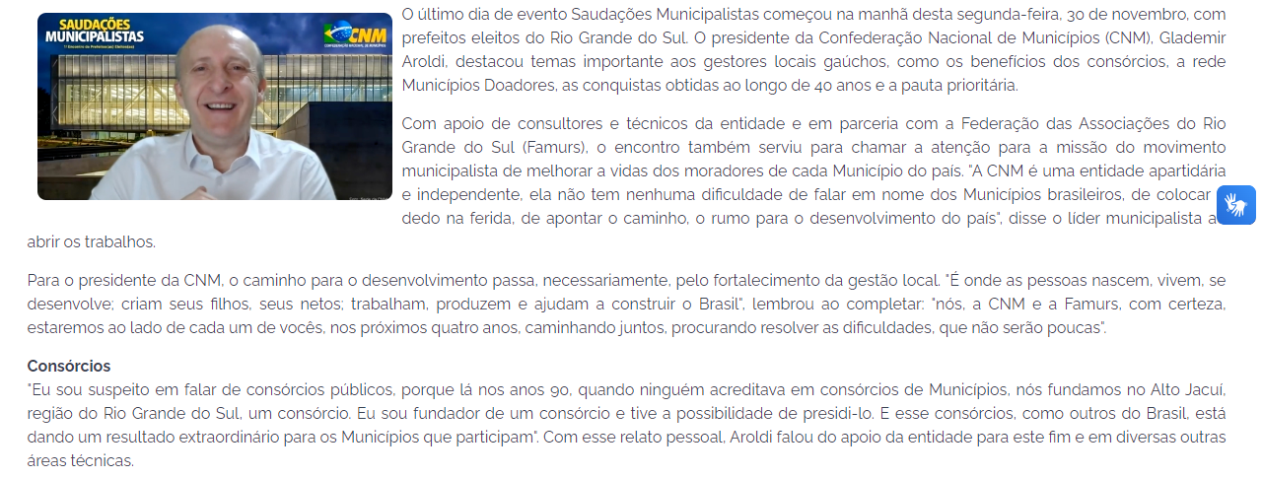

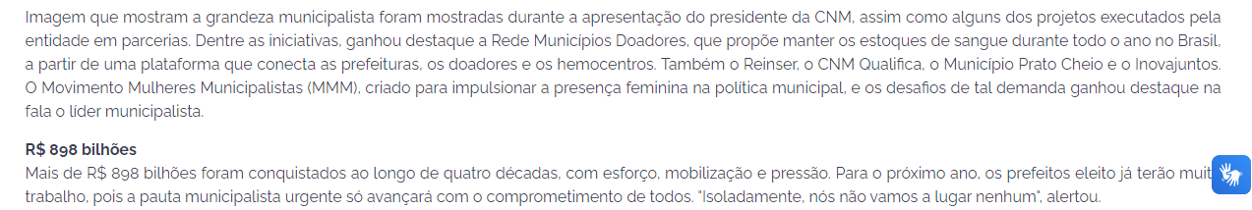

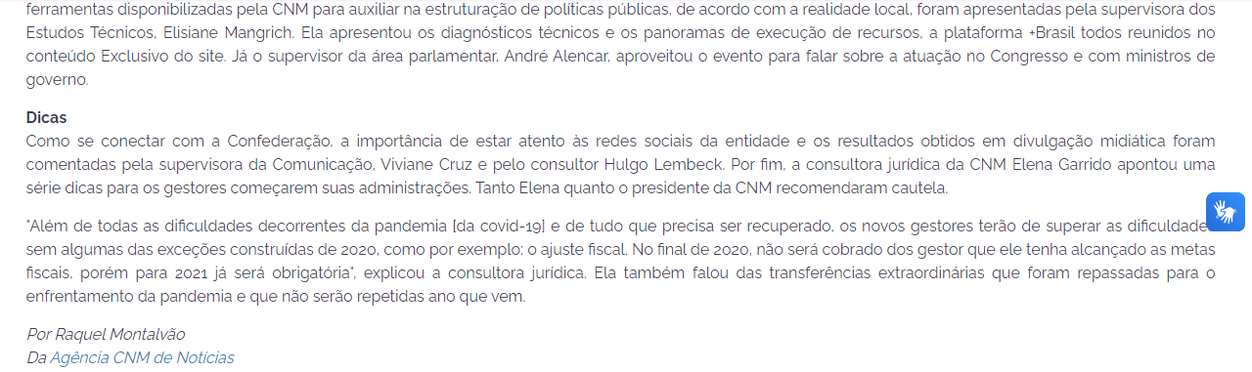

# Dezembro (2020)

### InovaJuntos: cooperação internacional para Municípios é destaque no Bate-Papo com a CNM- 04/12/2020

Link de acesso:

<https://www.cnm.org.br/comunicacao/noticias/inovajuntos-cooperacao-internacional-para-municipios-e-destaque-no-bate-papo-com-a-cnm>

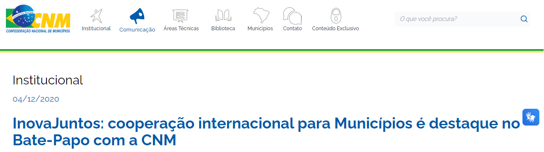

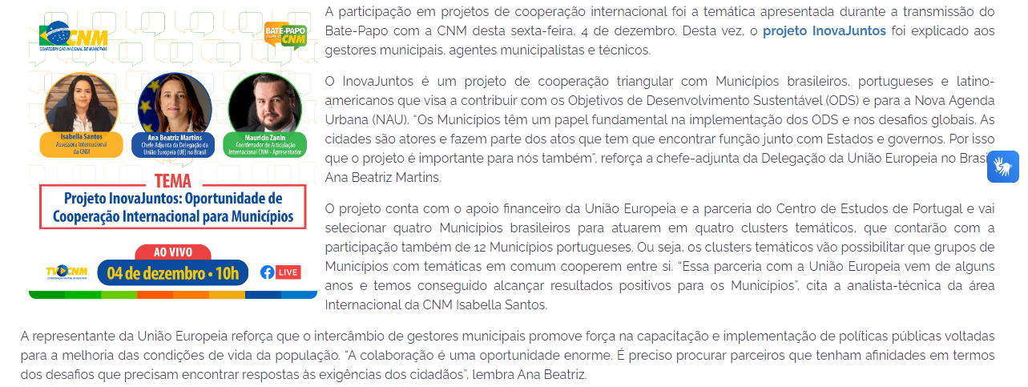

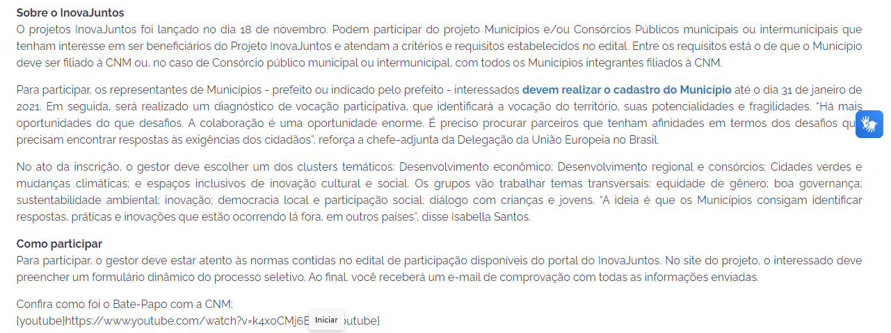

### Município de Birigui (SP) publica livro com práticas municipais relacionadas aos ODS; CNM acompanha- 16/12/2020

Link de acesso: <https://www.cnm.org.br/comunicacao/noticias/municipio-de-birigui-sp-publica-livro-com-praticas-municipais-relacionadas-aos-ods-cnm-acompanha>

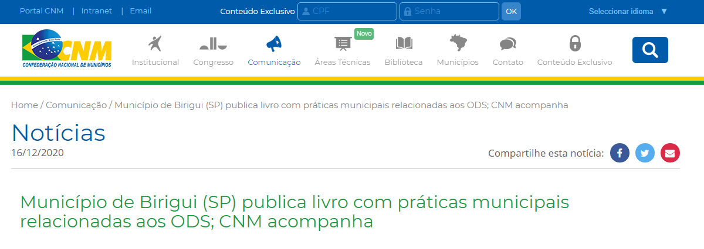

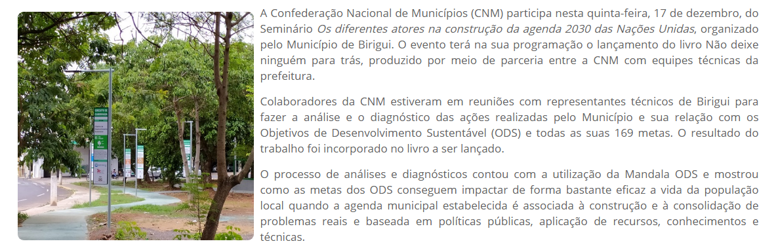

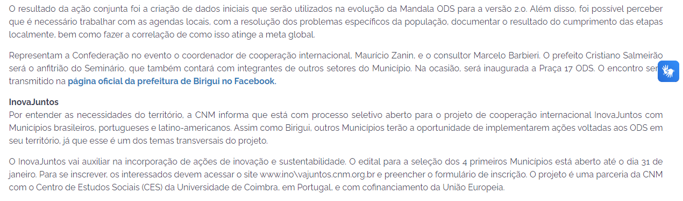

### 

### Carta Brasileira para Cidades Inteligentes é lançada durante o Smart City Session 2020 - 16/12/2020

Link de acesso: [Portal CNM - Carta Brasileira para Cidades Inteligentes é lançada durante o Smart City Session 2020 - Confederação Nacional de Municípios](https://cnm.org.br/comunicacao/noticias/carta-brasileira-para-cidades-inteligentes-e-lancada-durante-o-smart-city-session-2020)

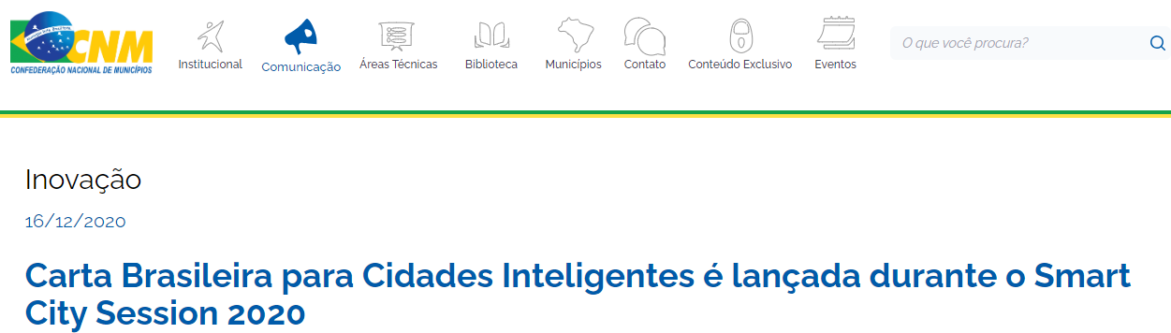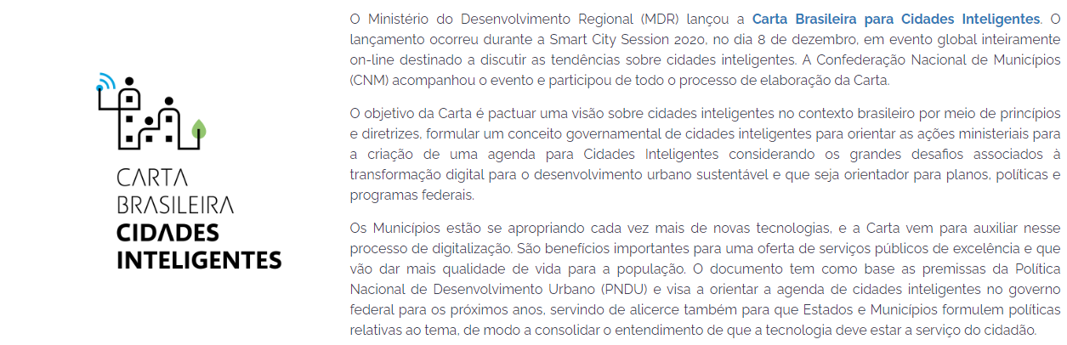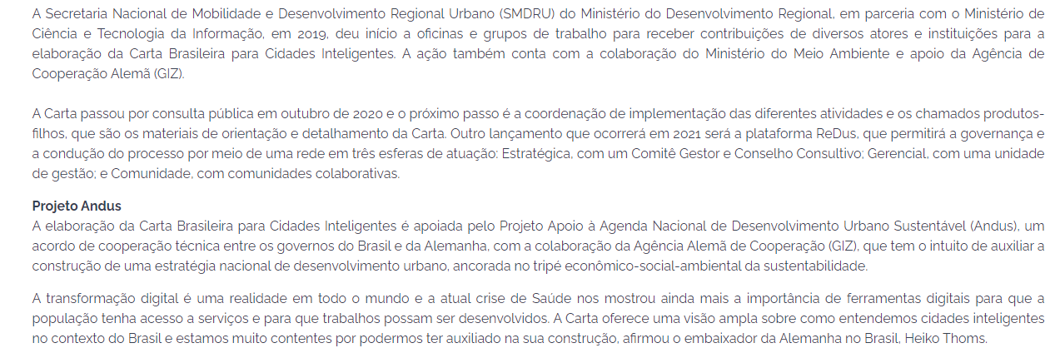

### Seminários Novos Gestores reúnem conteúdo técnico em dois dias de evento virtual; veja programação- 17/12/2020

Link de acesso: <https://www.cnm.org.br/comunicacao/noticias/seminario-novos-gestores-reune-conteudo-tecnico-em-dois-dias-de-evento-virtual-veja-programacao>

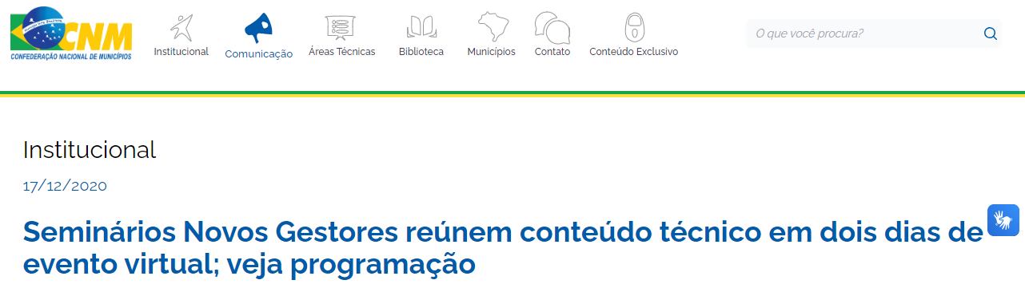

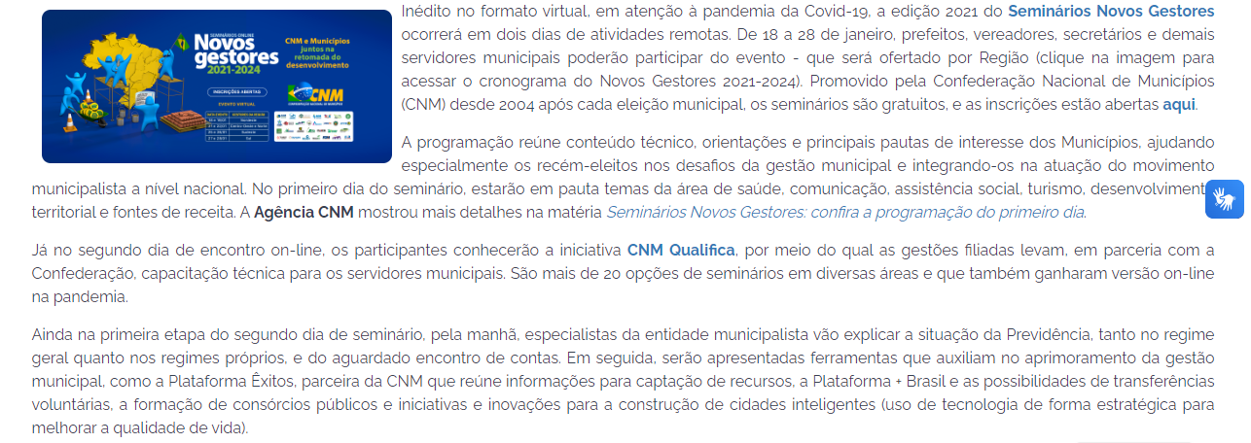

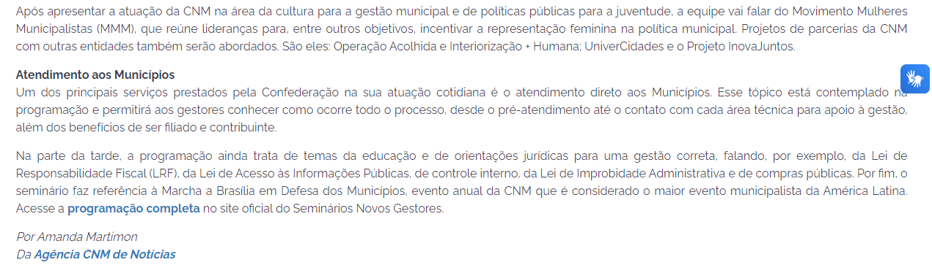

### CNM participa de reunião da Câmara Cidades 4.0 - 18/12/2020

Link de acesso: [Portal CNM - CNM participa de reunião da Câmara Cidades 4.0 - Confederação Nacional de Municípios](https://cnm.org.br/comunicacao/noticias/cnm-participa-de-reuniao-da-camara-cidades-4-0)

